**27.02.2018г.**

**Урок-обобщение по теме: "Южная Америка"**

Цель урока: повторить и обобщить знания по теме: «Южная Америка».

**Задачи урока:**

*Образовательные:*

* проверить уровень знаний, умений и навыков, сформированных в процессе изучения темы.

*Воспитательные:*

* формировать у учащихся научное мировоззрение;
* учить ориентироваться в географическом пространстве.

*Развивающие:*

* через игровую форму обучения развивать познавательный интерес к предмету,
* творческие способности (речь, память, внимание);
* обеспечить развитие умений и навыков работы с разными источниками географической информации;
* развитие коммуникативных способностей ребят, через общение друг с другом (в команде), индивидуальных способностей.

**Средства обучения:**

* физическая карта Южной Америки,
* таблицы по теме, атласы, контурные карты,
* карточки-задания к уроку,
* схема путешествия.

**Тип урока:** урок обобщающего повторения.

**Форма урока**: урок-путешествие.

**Этапы путешествия:**

1. «Географическое положение»

2. «История исследования»

3.« Рельеф и полезные ископаемые»

4.«Климат»

5.«Внутренние воды»

6. «Природные зоны»

7.«Население и страны»

**Ход урока**

**1.Организационный момент**

Ребята я рада приветствовать вас на очередном уроке географии. Сегодня на уроке у нас присутствуют гости, поприветствуйте гостей!

Присаживайтесь!

**Ребята! Чтоб в географии успеть**

**Надо знания, умения, желания иметь**

**Надо к знаниям стремиться,**

**На уроках не лениться.**

**И тогда оценку 5 каждый будет получать!**

**2.Мотивационный момент.**

Я хочу начать наш урок с легенды о вожде индийского племени, который послал юношей на вершину Аконкагуа:

“Идите, пока хватит сил. Кто устанет, может вернуться домой, но пусть каждый принесёт мне ветку с того места, где он свернул с дороги”, - говорил вождь. Вскоре первый вернулся и протянул листок кактуса. Вождь усмехнулся: “Ты не пересёк пустыню. Ты не был даже у подножия горы”. Второму, принёсшему серебристую ветку полыни, вождь сказал: “Ты был у подножия, но даже не пытался начать восхождение”. Третий, с веткой тополя, даже заслужил похвалу: “Ты добрался до родника”. Подобное же поощрение и четвертому, с веткой крушины. Пятому, принёсшему ветку кедра, старик одобрительно кивнул: “Ты был на пол - пути к вершине”. Последний юноша пришёл с пустыми руками, но лицо его светилось радостью. Он объяснил, что был там, где не растут деревья, но зато видел сверкающее море. Вождь не только поверил ему, но и отдал самую большую дань признания: “Тебе не нужна ветка-символ. Победа сияет в твоих глазах, звучит в твоём голосе. Это одна из вершин твоей жизни. Ты видел гору во всём её величии”.

Ребята, почему вождь решил, что юноша дошел до вершины горы?

Правильно. Кто еще дополнит?

Умница! Мы тоже должны стремиться к тому, чтобы настолько хорошо знать, любить и беречь свой край, свою Родину.

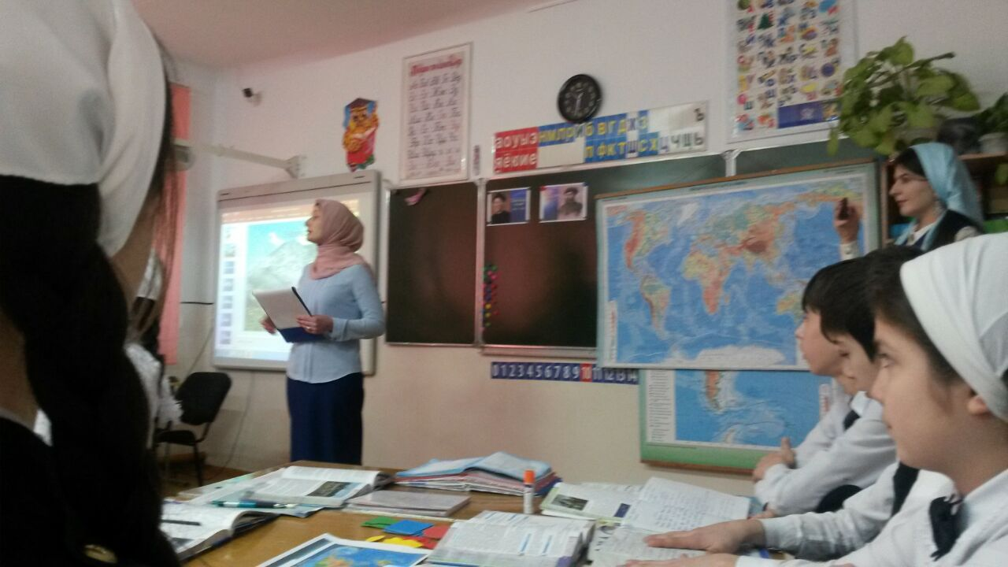

Ребята, сегодня мы отправляемся в увлекательное путешествие на один из материков, название которого вы определите сами. Но сначала я предлагаю вам ответить на вопрос, сколько материков существует? Назовите их.

Чтобы определить название урока, вы должны помочь мне ответить на вопрос, что обозначают данные цифры на экране?

**18 млн. кв.км- ов. –**

**1492год.--**

**6980м**-ов –

**1054м-ов -**

**25км-ов –**

**80м-**ов –

**280млн-ов –**

**7025км**-ов-

А теперь я предлагаю проверить ваши ответы с помощью таблицы.

Да, ребята, вы оказались совершенно правы. Думаю, что с таким багажом знаний вы сможете покорить любую вершину.

**-Так о каком континенте мы будем говорить. Кто мне скажет.**

Правильно, сегодня мы проводим урок- обобщение по теме «Южная Америка». Наша задача – обобщить и углубить знания по пройденному материалу и вместе мы постараемся достигнуть этой цели.

А теперь мы отправимся в путешествие по Южной Америке.

**Всем желаю хорошего настроения и плодотворной работы.**

**3.Основная часть урока.**

**1)Первая станция называется “Географическое положение”.**

Я дала домашнее задание нашей Малике нарисовать контур материка «Южная Америка». Этот контур она принесла в разрезанном виде. Спасибо тебе, Малика, ты большая умница и очень талантливая.

**Задания по группам.** Вы должны с каждой группы по одному выходить к доске, взять одну из частей материка, прикрепить к доске;

И перед нами материк **Южная Америка**.

А кто даст общую характеристику материку Южная Америка?

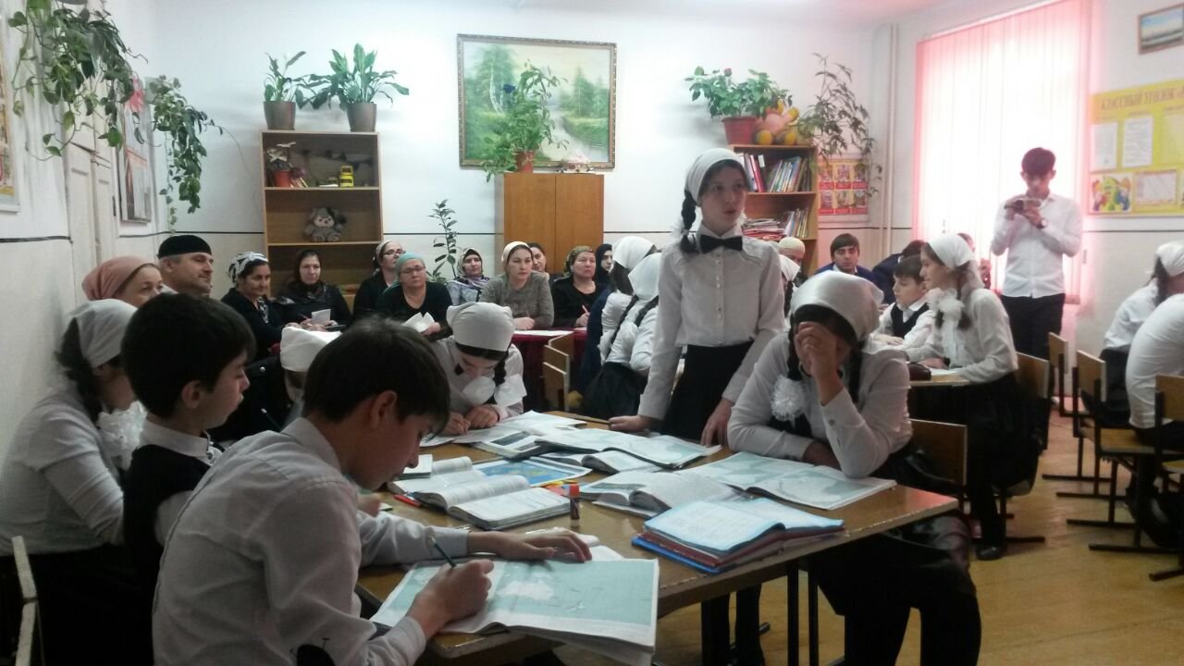

**2) станция “История исследования".**

А теперь приближаемся ко второй станции, которая называется **«История исследования»**. Открытиями и исследованиями новых земель занимались многие великие географы- исследователи. На уроках мы говорили об этих первооткрывателях.

Кто является первооткрывателем материка?

Кто сможет продолжить?

**3) Теперь мы переходим к третьей станции “Рельеф и полезные ископаемые”.**

Великие ученые не только открывали новые земли, но и изучали материковый рельеф и полезные ископаемые.

**Задание:**  Ребята, на какие две части по особенности рельефа делится материк? Назовите и покажите на карте полезные ископаемые Анд и Бразильского плоскогорья.

Ребята на экране показан рельеф Южной Америки, а вы назовите соответствующие названия.

Амазонская –-----

Перуанское------

Горы------

Море------

Канал -------

Течение-------

Низменность -------

Озеро-------

Пролив--------

Низменность -------

Плоскогорье------

Самая высокая вершина Анд-----

Озера-----

Мыс ------

**4) Следующая станция называется “Климат”.**

**Задание:**на контурной карте подпишите климатические пояса Южной Америки, дайте краткую характеристику.

**Физкультминутка.**

Давайте перед следующей работой дадим отдых глазам и себе.

90 % всей информации, человек воспринимает глазами.

Если устают глаза, снижается наше внимание и активность.

Закройте глаза на несколько секунд, напрягая глазные мышцы,

затем раскройте их. (3 раза)

Медленно наклоняйте голову вперед - влево, вправо - назад. (3раза.)

Поморгайте несколько раз глазами, не напрягая мышц. Сделайте глубокий вдох и медленный выдох.

Итак, мы восстановили силы и зрение для дальнейшей работы.

**5) Следующая станция называется “Внутренние воды”.**

**Задания по группам:**

Я сейчас вам раздам задания, где вы должны вставить пропущенные слова.

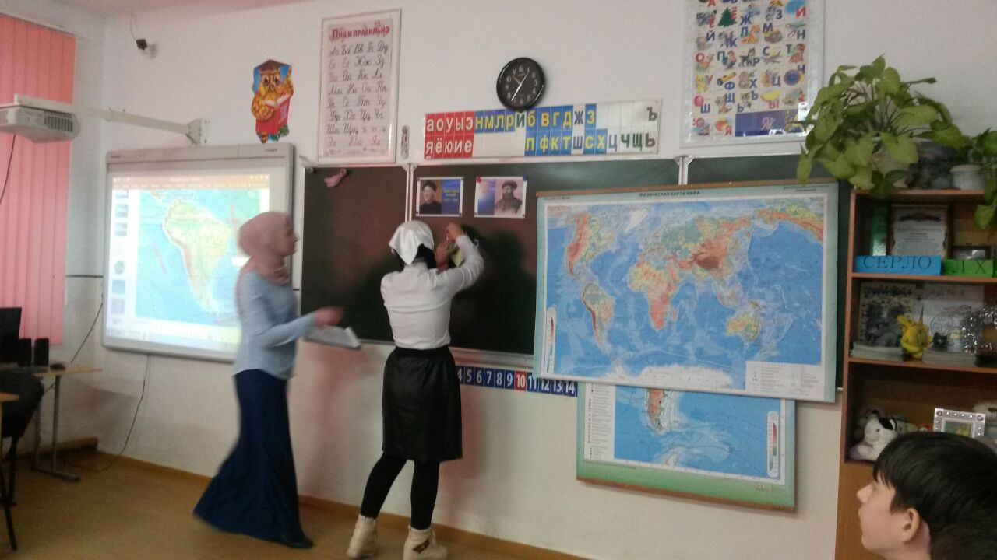

На горных реках много…. порогов и ….водопадов, например…. Анхель самый высокий в мире. Восточная часть материка более низкая, поэтому большинство рек впадает в…… Атлантический океан. Река Амазонка….. полноводна в течение всего года. Самое большое высокогорное озеро мира –это ….Титикака. На одном из притоков реки Парана расположен водопад …..Игуасу. В реке …….Амазонка живут пресноводные дельфины. Больших озер на материке немного. Самое большое озеро……… Маракайбо.

Молодцы, ребята. Вы хорошо справились с этим заданием.

-А кто из вас знает, как на чеченском языке называются водопад?

- А море?

-А озеро?

**А кто знает, как называется самое большое озеро в нашей республике?**

Дайте краткую характеристику.

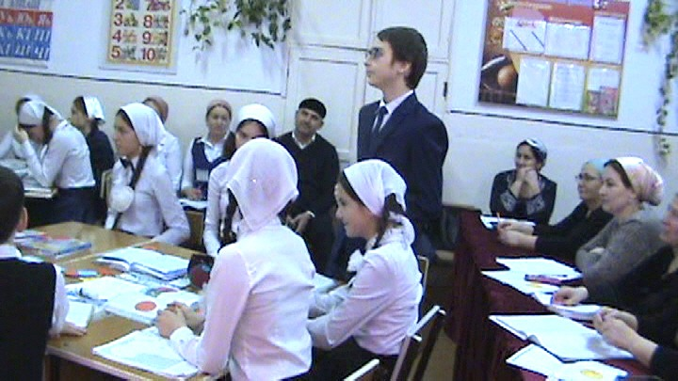

**6) Следующая станция называется “Природные зоны”.**

Задания по группам.

Необходимо подобрать по памяти по пять названий к требующимся заданиям: рельеф, воды, животные, растения.

**7) Станция “Население и страны”.**

А теперь мы приближаемся к последней станции, которая называется **«Население и страны Южной Америки»**, и предлагаю группам такое задание: все группы получают название страны. Задача групп дать характеристику этой стране.

Приступайте к работе.

**4.Закрепление.**

Ребята, а теперь мы с вами еще раз вспомним.

**1.** Самая засушливая пустыня.

**2.**Человек, первым высказавший мысль о существовании неизвестных европейцам землях и принявший участие в двух экспедициях к новым Землям.

**3.**Дерево, в переводе с испанского - «сломай - топор»

**4.**Страна, в переводе- «серебрянная».

**5.** «Второй Колумб».

**6.**Леса, сменяющие экваториальные леса.

**7.**Какое государство названо в честь Христофора Колумба.

**8.** На территории этой страны более1500 вулканов, в том числе 40 действующих **9.**Как называется архипелаг на юге материка.

Вот и закончилось наше увлекательное путешествие по Южной Америке.

**5- Рефлексия**

Посмотрите ребята, у нас стоит деревцо. Если вам урок понравился, то одну из веточек повесьте зеленые листочки, если бы вы хотели еще что-то узнать о Южной Америке, повесьте желтые листочки, ну а если вам было скучно, на эту веточку прикрепите - красные листочки.

Посмотрите ребята, какое у нас получилось зеленое, пышное дерево.

**6.Самооценивание**

У вас на столах лежат синие квадратики, красные кружочки, желтые треугольники.

Сейчас каждый из вас должен оценить, как он работал на сегодняшнем уроке.

Красный кружочек-5

Синий квадратик-4

Желтый треугольник -3

Поднимите фигурки и оцените себя!

Оценка должна быть объективной и честной**.**

**Я рада, что вы оценили себя объективно, я согласна вашими оценками.**

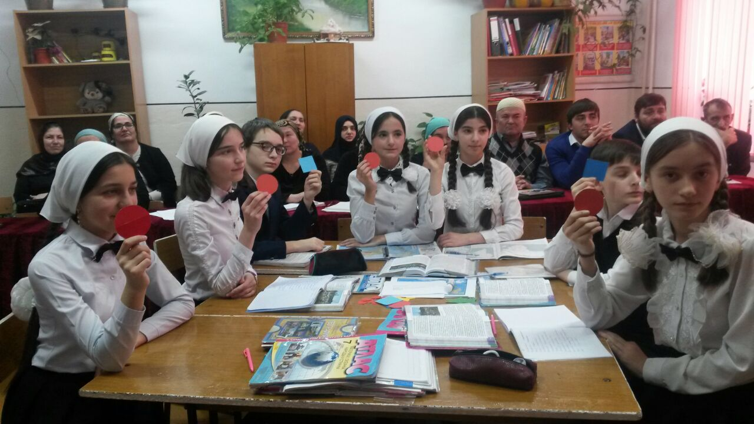

**7. Итог урока.**

**Подведение итогов, выставление оценок.**

**Домашнее задание.**

**1.**Придумать и нарисовать фантастическое животное, которое могло бы обитать в условиях Амазонской сельвы.

Закончить наш урок хотелось бы с песней **“На далекой Амазонке…”**

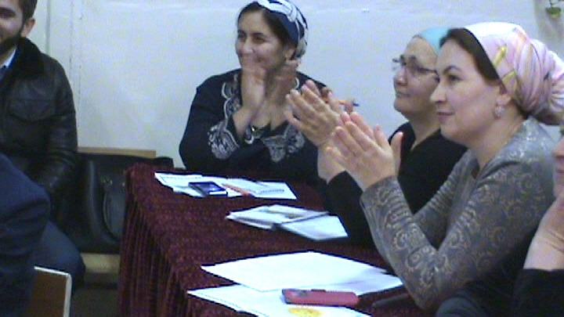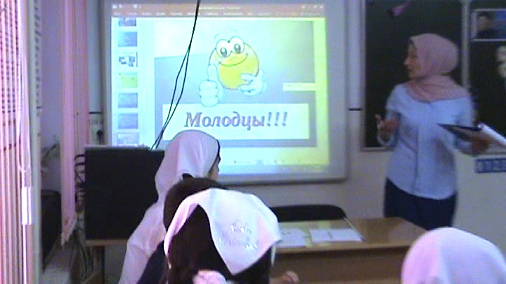

**Спасибо за урок. До свидания.**

***Открытый урок***

***в 7 классе***

***по теме:***

***"Южная Америка"***

***(Обобщение)***

***Учитель: Хасухажиева Халимат Абубакаровна.***